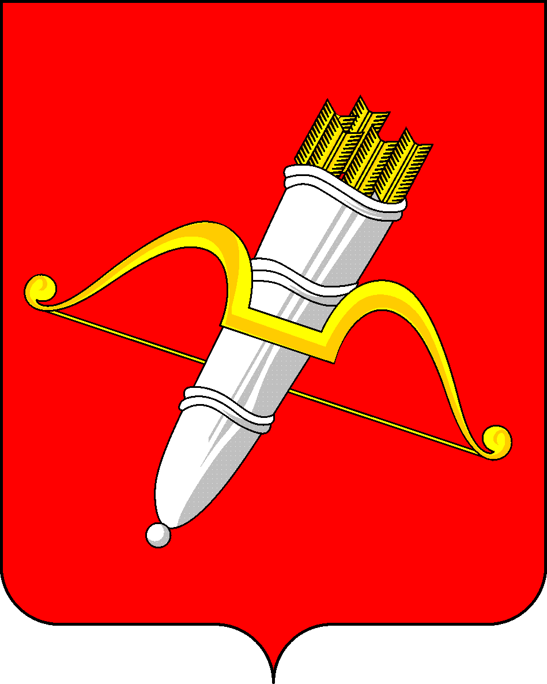

КРАСНОЯРСКИЙ КРАЙ
АЧИНСКИЙ ОКРУЖНОЙ СОВЕТ ДЕПУТАТОВ

Р Е Ш Е Н И Е
00.00.0000 | г. Ачинск |  | № 00-000р
Об утверждении промежуточного ликвидационного и ликвидационного балансов администрации Ачинского района

Руководствуясь статьей 63 Гражданского кодекса Российской Федерации, статьями 20, 22 Федерального закона от 08.08.2001 № 129-ФЗ «О государственной регистрации юридических лиц и индивидуальных предпринимателей», Федеральным законом от 20.03.2025 № 33-ФЗ «Об общих принципах организации местного самоуправления в единой системе публичной власти», Законом Красноярского края от 15.05.2025 № 9-3914 «О территориальной организации местного самоуправления в Красноярском крае», статьями 8, 32 Устава Ачинского муниципального округа, решением Ачинского окружного Совета депутатов от 26.12.2025 № 8-112р «О ликвидации администраций Ачинского района и сельских поселений, входивших в состав Ачинского района Красноярского края», Ачинский окружной Совет депутатов РЕШИЛ:
- Утвердить промежуточный ликвидационный баланс администрации Ачинского района ИНН – 2402002403, ОГРН – 1022401156447 согласно приложению 1 к настоящему решению.
2. Утвердить ликвидационный баланс администрации Ачинского района ИНН – 2402002403, ОГРН – 1022401156447 согласно приложению 2 к настоящему решению.
3. Уполномочить председателя ликвидационной комиссии представить в регистрирующий орган документы, представляемые для государственной регистрации при ликвидации юридического лица в порядке, установленном действующим законодательством Российской Федерации.
4. Настоящее решение вступает в силу со дня принятия.

Председатель
Ачинского окружного Совета депутатов С.Н. Никитин

